2017年临床执业医师考试大纲：心血管系统考试大纲
2017年临床执业医师考试笔试时间预计为2017年9月24日、25日。2017年临床执业医师考试大纲已公布，为方便考生备考复习，医学全在线网站整理提供2017年临床执业医师考试实践综合考试大纲|2017临床执业医师考试大纲如下，预祝大家顺利通过2017年临床执业医师考试。
主要内容 | 要点
（一）心力衰竭
1.概述 | （1）基本病因及诱因  （2）病理生理  （3）类型  （4）心功能分级
2.慢性心力衰竭 | （1）临床表现  （2）诊断与鉴别诊断  （3）治疗  （4）顽固性心力衰竭的治疗
3.急性左心衰竭 | （1）病因  （2）临床表现  （3）治疗
（二）心律失常
1.窦性心律失常 | （1）病因和临床意义  （2）窦性心动过速的临床表现、心电图特点及处理原则  （3）窦性心动过缓的临床表现、医学全在线www.med126.com心电图特点及处理原则  （4）病态窦房结综合征的心电图特点及处理原则
2.房性及交界性心律失常 | （1）房性期前收缩的常见病因、心电图特点及治疗  （2）阵发性室上性心动过速的常见病因、临床表现、心电图特点及治疗  （3）心房扑动及颤动的常见病因、临床表现、心电图特点及治疗
3.室性心律失常 | （1）室性期前收缩的常见病因、心电图特点及治疗  （2）阵发性室性心动过速的常见病因、临床表现、心电图特点及治疗  （3）心室颤动的常见病因、临床表现、心电图特点及治疗
4.心脏传导阻滞 | （1）房室传导阻滞及室内传导阻滞的常见病因及心电图特点  （2）房室传导阻滞的治疗
[NextPage]
2017年临床执业医师考试笔试时间预计为2017年9月24日、25日。2017年临床执业医师考试大纲已公布，为方便考生备考复习，医学全在线网站整理提供2017年临床执业医师考试实践综合考试大纲|2017临床执业医师考试大纲如下，预祝大家顺利通过2017年临床执业医师考试。
主要内容 | 要点
（三）心脏骤停 | （1）病因  （2）临床表现  （3）处置和疗效判断
（四）原发性高血压 | （1）概念和分类  （2）主要临床表现  （3）诊断与鉴别诊断  （4）并发症  （5）治疗  （6）主要降压药物的作用特点及副作用  （7）特殊人群的降压问题  （8）顽固性高血压的概念和主要原因
（五）继发性高血压 | （1）临床表现  （2）治疗原则
（六）冠状动脉性心脏病
1.概述 | （1）主要危险因素  （2）血脂紊乱的分类、诊断及治疗  （3）缺血性心脏病的分类
2.稳定型心绞痛 | （1）发病机制  （2）临床表现  （3）辅助检查  （4）诊断与鉴别诊断  （5）治疗
3.急性冠脉综合征 | 概念
4.不稳定型心绞痛 | （1）临床表现  （2）诊断与鉴别诊断  （3）危险分层  （4）治疗原则
5.ST段抬高型心肌梗死 | （1）临床表现  （2）辅助检查  （3）诊断与鉴别诊断  （4）并发症  （5）治疗与预防
[NextPage]
2017年临床执业医师考试笔试时间预计为2017年9月24日、25日。2017年临床执业医师考试大纲已公布，为方便考生备考复习，医学全在线网站整理提供2017年临床执业医师考试实践综合考试大纲|2017临床执业医师考试大纲如下，预祝大家顺利通过2017年临床执业医师考试。
主要内容 | 要点
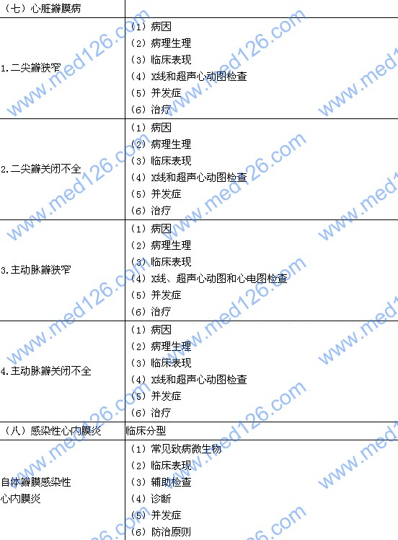
[NextPage]
2017年临床执业医师考试笔试时间预计为2017年9月24日、25日。2017年临床执业医师考试大纲已公布，为方便考生备考复习，医学全在线网站整理提供2017年临床执业医师考试实践综合考试大纲|2017临床执业医师考试大纲如下，预祝大家顺利通过2017年临床执业医师考试。
主要内容 | 要点
（九）心肌疾病
1.心肌病 | 概念和分类
2.扩张型心肌病 | （1）临床表现  （2）辅助检查  （3）诊断与鉴别诊断  （4）治疗
3.肥厚型心肌病 | （1）临床表现  （2）辅助检查  （3）诊断与鉴别诊断  （4）治疗
4.心肌炎 | 病因和分类
5.病毒性心肌炎 | （1）临床表现  （2）诊断  （3）治疗
（十）急性心包炎 | （1）病因  （2）临床表现  （3）辅助检查  （4）诊断与鉴别诊断  （5）治疗  （6）心脏压塞的临床表现和治疗
[NextPage]
2017年临床执业医师考试笔试时间预计为2017年9月24日、25日。2017年临床执业医师考试大纲已公布，为方便考生备考复习，医学全在线网站整理提供2017年临床执业医师考试实践综合考试大纲|2017临床执业医师考试大纲如下，预祝大家顺利通过2017年临床执业医师考试。
主要内容 | 要点
（十一）休克
1.概论 | （1）发病机制  （2）临床表现  （3）诊断与监测  （4）治疗
2.低血容量休克 | （1）病因和发病机制  （2）临床表现  （3）诊断  （4）治疗
3.感染性休克 | （1）发病机制  （2）临床表现  （3）治疗
4.心源性休克 | （1）病因和发病机制  （2）临床表现  （3）诊断  （4）治疗
5.过敏性休克 | （1）临床表现  （2）诊断  （3）治疗
[NextPage]
2017年临床执业医师考试笔试时间预计为2017年9月24日、25日。2017年临床执业医师考试大纲已公布，为方便考生备考复习，医学全在线网站整理提供2017年临床执业医师考试实践综合考试大纲|2017临床执业医师考试大纲如下，预祝大家顺利通过2017年临床执业医师考试。
主要内容 | 要点
（十二）周围血管疾病 | 分类
1.动脉粥样硬化性外周血管疾病 | （1）危险因素  （2）临床表现  （3）诊断与鉴别诊断  （4）治疗
2.血栓闭塞性脉管炎 | （1）病因  （2）病理  （3）临床表现和分期  （4）诊断与鉴别诊断  （5）治疗
3.单纯性下肢静脉曲张 | （1）下肢静脉解剖和生理  （2）病因  （3）发病机制  （4）诊断  （5）治疗
4.下肢深静脉血栓形成 | （1）病因  （2）临床表现  （3）诊断与鉴别诊断  （4）治疗原则

